ЕВРАЗИЙСКИЙ СОВЕТ ПО СТАНДАРТИЗАЦИИ, МЕТРОЛОГИИ И СЕРТИФИКАЦИИ
(ЕАСС)
EURO-ASIAN COUNCIL FOR STANDARDIZATION, METROLOGY AND CERTIFICATION
(EASC)
 | МЕЖГОСУДАРСТВЕННЫЙ  СТАНДАРТ | ГОСТ  ISO 24263 (проект, RU, окончательная редакция)

ОБУВЬ

Определение прочности крепления ремней, отделочных элементов и фурнитуры

(ISO 24263:2020, Footwear – Attachment strength of straps, trims and
accessories, IDT)

Настоящий проект стандарта не подлежит применению до его принятия

Минск
Евразийский совет по стандартизации, метрологии и сертификации
202_
Предисловие
Евразийский совет по стандартизации, метрологии и сертификации (ЕАСС) представляет собой региональное объединение национальных органов по стандартизации государств, входящих в Содружество Независимых Государств. В дальнейшем возможно вступление в ЕАСС национальных органов по стандартизации других государств.
Цели, основные принципы и общие правила проведения работ по межгосударственной стандартизации установлены ГОСТ 1.0 «Межгосударственная система стандартизации. Основные положения» и ГОСТ 1.2 «Межгосударственная система стандартизации. Стандарты межгосударственные, правила и рекомендации по межгосударственной стандартизации. Правила разработки, принятия, обновления и отмены».
Сведения о стандарте
1 ПОДГОТОВЛЕН Производственно-внедренческим обществом с ограниченной ответственностью «Фирма «Техноавиа» (ПВ ООО «Фирма «Техноавиа») на основе собственного перевода на русский язык англоязычной версии документа, указанного в пункте 4
2 ВНЕСЕН Федеральным агентством по техническому регулированию и метрологии
3 ПРИНЯТ Евразийским советом по стандартизации, метрологии и сертификации (протокол от № )
За принятие проголосовали:
Краткое наименование страны по МК  (ИСО 3166) 004-97 | Код страны по МК (ИСО 3166) 004-97 | Сокращенное наименование  национального органа  по стандартизации

4 Настоящий стандарт идентичен международному стандарту ISO 24263:2020 «Обувь. Прочность крепления ремней, отделочных элементов и фурнитуры» («Footwear – Attachment strength of straps, trims and accessories», IDT).
Международный стандарт разработан техническим комитетом ISO TC 216 «Обувь» в сотрудничестве с европейским техническим комитетом по стандартизации CEN ТС 309 «Обувь».
Наименование настоящего стандарта изменено относительно наименования указанного международного стандарта в целях приведения в соответствие с ГОСТ 1.5 (подраздел 3.6) и для увязки с наименованиями и терминологией, принятыми в существующем комплексе межгосударственных стандартов.
При применении настоящего стандарта рекомендуется использовать вместо ссылочных международных стандартов соответствующие им межгосударственные стандарты, сведения о которых приведены в дополнительном приложении ДА
5 ВВЕДЕН ВПЕРВЫЕ
6 Некоторые элементы настоящего стандарта могут являться объектами патентных прав

Информация о введении в действие (прекращении действия) настоящего стандарта и изменений к нему на территории указанных выше государств публикуется в указателях национальных стандартов, издаваемых в этих государствах, а также в сети Интернет на сайтах соответствующих национальных органов по стандартизации.
В случае пересмотра, изменения или отмены настоящего стандарта соответствующая информация будет опубликована на официальном интернет-сайте Межгосударственного совета по стандартизации, метрологии и сертификации в каталоге «Межгосударственные стандарты»

Исключительное право официального опубликования настоящего стандарта на территории указанных выше государств принадлежит национальным органам по стандартизации этих государств.

Содержание
1 Область применения……………………………………………………………………
2 Нормативные ссылки …………………………………………………………………..
3 Термины и определения ……………………………………………………………….
4 Аппаратура ………………………………………………………………………………..
5 Отбор образцов и кондиционирование...……………………………………………
6 Подготовка испытуемых проб …..…..…………………………………………….......
7 Процедура ………………….……………………………………………..……………….
8 Представление результатов …………………………….……………………………..
9 Протокол испытаний…………………………………………………………………….
Приложение ДА (справочное) Сведения о соответствии ссылочных международных стандартов ссылочным межгосударственным стандартам ………………………………………………………….….

МЕЖГОСУДАРСТВЕННЫЙ СТАНДАРТ
ОБУВЬ
Определение прочности крепления ремней, отделочных элементов и фурнитуры
Footwear. Determining the strength fastening of straps, trims and accessories

Дата введения

1 Область применения
Настоящий стандарт устанавливает метод определения прочности крепления ремней верха обуви к подошве, крючков, блочек и отделочных элементов.

2 Нормативные ссылки
В настоящем стандарте использованы нормативные ссылки на следующие стандарты [для датированных ссылок применяют только указанное издание ссылочного стандарта, для недатированных — последнее издание (включая все изменения)]:
ISO 7500-1, Metallic materials — Calibration and verification of static uniaxial testing machines — Part 1: Tension/compression testing machines — Calibration and verification of the force-measuring system (Материалы металлические. Калибровка и верификация машин для статических испытаний в условиях одноосного нагружения. Часть 1. Машины для испытания на растяжение/сжатие. Калибровка и верификация силоизмерительной системы)
ISO 18454, Footwear — Standard atmospheres for conditioning and testing of footwear and components for footwear (Обувь. Стандартные атмосферные условия кондиционирования и проведения испытаний обуви и деталей обуви)

3 Термины и определения
В настоящем стандарте применены следующие термины с соответствующими определениями.
ISO и IEC поддерживают терминологическую базу данных, используемую в
целях стандартизации по следующим адресам:
- платформа онлайн-просмотра ISO: доступна по адресу https://www.iso.org/obp/
- Электропедия IEC: доступна по адресу https://www.electropedia.org/
3.1 отделочный элемент (trim): Элемент, прикрепленный к верху, несущий как декоративные, так и функциональные свойства.
Пример - Пуговицы, декоративные элементы верха.

4 Аппаратура
4.1 Машина для испытания на растяжение со следующими характеристиками:
- скорость перемещения зажима (100 ± 10) мм/мин.
- подходящий диапазон усилия для испытуемого образца с точностью 2 %, соответствующей классу 2 по ISO 7500-1. Для большинства случаев подходящий диапазон усилий составляет от 0 до 1 000 Н.
- средства регистрации усилия, как указано в ISO 7500-1, класс 2.
- зажимное устройство, включающее в себя:
- зажимы, центральные оси которых выровнены в направлении приложенного усилия, перпендикулярном внешним краям зажимов. Верхний и нижний зажимы лежат в одной плоскости;
- губки зажимов, изготовленные таким образом, чтобы удерживать испытуемую пробу и предотвращать ее проскальзывание, а их края не должны разрезать или повреждать испытуемую пробу.
Примеры подходящих зажимов для отделочных элементов и фурнитуры показаны на рисунке 1, а для ремней – на рисунке 2.
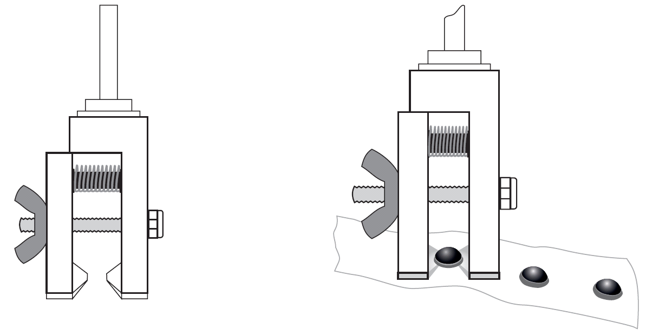
a) вид сбоку b) вид сбоку: испытание отделочных элементов
Рисунок 1 – Зажимное устройство для испытания жесткой фурнитуры
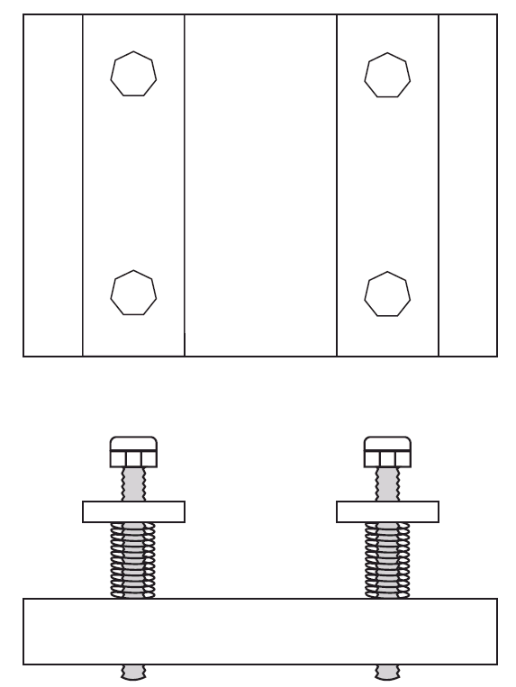
Рисунок 2 – Зажимное устройство для испытания ремней (вид сверху и сбоку)

4.2 Штангенциркуль с ценой деления 0,5 мм.
4.3 Шнурки, прочность которых выше, чем прочность крепления испытуемых блочек/крючков.
4.4 Нож или аналогичный режущий инструмент.

5 Отбор образцов и кондиционирование
5.1 Прочность крепления ремней
Испытывают не менее двух полупар обуви. Данный метод позволяет испытывать только ремни шириной не более 35 мм. Ширину ремней измеряют непосредственно от линии кромки до линии противоположной кромки.
5.2 Прочность крепления отделочных элементов
Испытывают не менее пяти испытуемых проб отделочных элементов. Испытанию подлежат только те испытуемые пробы, которые позволяют вставить между испытуемой пробой и материалом верха щуп толщиной 1 мм.

5.3 Прочность крепления крючков и блочек
Испытывают не менее пяти испытуемых проб, отобранных из отдельных верхов или верхов, отделенных от подошв.
Образцы перед испытанием кондиционируют в течение 24 ч в соответствии с ISO 18454 при температуре (23 ± 2) °С и относительной влажности (50 ± 5) %.

6 Подготовка испытуемых проб
6.1 Прочность крепления ремней
Делают надрез на основной стельке примерно в 15 мм от места соединения ремня с подошвой/основной стелькой. Надрез должен быть глубоким и достаточно точным, чтобы полностью разрезать ремень, но не материал подошвы, чтобы предотвратить ослабление материала подошвы.
6.2 Прочность крепления отделочных элементов
Предварительная подготовка испытуемых проб не требуется.
6.3 Прочность крепления крючков и блочек
Испытуемые пробы получают из отдельных верхов, верхов, отделенных от подошв, или проводят испытание непосредственно на обуви. В первых двух случаях испытание можно провести непосредственно на верхе, однако испытуемые пробы также могут быть получены путем вырезания полос из подблочника в промежутке между двумя последовательными блочками/крючками, таким образом, чтобы полосы имели блочку/крючок посередине.

7 Процедура
7.1 Прочность крепления ремней
7.1.1 Перед испытанием измеряют ширину каждого ремня от линии кромки до линии противоположной кромки до ближайших 0,5 мм с помощью штангенциркуля (4.2). Значение ширины включают в протокол испытаний вместе с полученным результатом (см. 8.1).
7.1.2 Испытуемую пробу (полупару обуви), подготовленную как описано в 5.1, закрепляют в зажимном устройстве, а ремень закрепляют в верхнем зажиме машины для испытания на растяжение. Полупару обуви располагают как можно более горизонтально, чтобы испытание максимально воспроизводило натяжение, которому подвергается ремень в реальных условиях использования (рисунок 3).
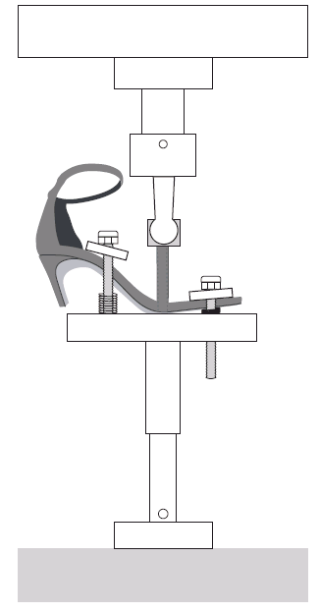
Рисунок 3 – Испытание в сборке

7.1.3 Запускают машину для испытания и регистрируют прочность крепления, необходимую для полного отделения ремня от полупары обуви.
7.1.4 Записывают внешний вид испытуемой пробы после завершения испытания:
- разрыв ремня;
- разрыв подошвы;
- отрыв ремня.
7.1.5 Повторяют описанную выше процедуру с оставшимися испытуемыми ремнями.

7.2 Прочность крепления отделочных элементов
7.2.1 Зажимают испытуемую пробу в нижнем зажимном устройстве, а отделочный элемент – в верхнем зажиме. В случае жесткого отделочного элемента используют зажимное устройство, показанное на рисунке 1. Губки зажимов и зажимное устройство не должны повредить отделочный элемент и таким образом повлиять на результат испытания.
7.2.2 Запускают машину для испытания на растяжение и регистрируют максимальную прочность крепления в ньютонах. Записывают внешний вид испытуемой пробы после завершения испытания:
- отрыв отделочного элемента;
- разрыв отделочного элемента.
7.3 Прочность крепления крючков и блочек.
7.3.1 Зажимают в нижнем зажиме подблочник полупары обуви под блочкой/крючком, не касаясь его, таким образом, чтобы центральная ось зажима совпадала с центром блочки/крючка. Пропускают шнурок через испытываемую(ый) блочку/крючок и зажимают оба конца в середине верхнего зажима.
7.3.2 При испытании полос располагают полосу по центру в нижнем зажиме и зажимают ее. Затем пропускают шнурок через блочку/крючок и зажимают шнурок в верхнем зажиме, как описано в предыдущем пункте.
7.3.3 При испытании обуви зажимают полупару обуви таким образом, чтобы центральные оси верхнего и нижнего зажимов, блочка/крючок и шнурок были выровнены по направлению усилия.
7.3.4 Запускают машину для испытания на растяжение, пока не произойдет разрушение любой из деталей, и регистрируют максимальное полученное усилие.
7.3.5 Записывают тип наблюдаемого разрушения.
7.3.6 Повторяют процедуру с оставшимися испытуемыми пробами.

8 Представление результатов
8.1 Прочность крепления ремней
Результаты выражают в ньютонах, записывая максимальное значение усилия, полученного на каждом ремне, и внешний вид испытуемой пробы. Указывают значения ширины каждого ремня.
8.2 Прочность крепления отделочных элементов
Результаты выражают в ньютонах, записывая среднее значения полученного усилия и внешний вид испытуемой пробы.
8.3 Прочность крепления крючков и блочек
Результаты выражают в ньютонах с указанием среднего значения полученного усилия. Также должна быть представлена информация о типе разрушения.

9 Протокол испытаний
Протокол испытаний должен содержать следующую информацию:
а) идентификацию или описание испытанной обуви (рекомендуется фотография);
b) ссылку на настоящий стандарт;
с) деталь, которую подвергали испытанию (ремни, отделочные элементы, крючки и блочки);
d) полученный результат, выраженный в ньютонах;
е) дату проведения испытания;
f) любое отклонение от метода, приведенного в настоящем стандарте.

Приложение ДА
(справочное)

Сведения о соответствии ссылочных международных стандартов ссылочным межгосударственным стандартам

Таблица ДА.1
Обозначение ссылочного международного стандарта | Степень соответствия | Обозначение и наименование соответствующего межгосударственного стандарта
ISO 7500-1 | — | *
ISO 18454 | IDT | ГОСТ ISO 18454—2023 «Обувь. Стандартные атмосферные условия для проведения кондиционирования и испытаний обуви и деталей обуви»
* Соответствующий межгосударственный стандарт отсутствует. До его принятия рекомендуется использовать перевод на русский язык данного международного стандарта. Официальный перевод данного международного стандарта находится в Федеральном информационном фонде стандартов.

П р и м е ч а н и е — В настоящей таблице использовано следующее условное обозначение степени соответствия стандартов:
- IDT – идентичный стандарт

УДК 685.34.017:006.354 | МКС 61.060 | IDT
Ключевые слова: обувь, прочность крепления, ремни, отделочный элемент, фурнитура, крючки, блочки

Генеральный директор  ПВ ООО «Фирма «Техноавиа» |  | А.С. Попов
Руководитель направления стандартизации и испытаний, к.т.н. |  | Н.В. Колесников
Старший инженер отдела стандартизации,  Эксперт по стандартизации  СЭ № 0002514 от 26.05.2023 г. |  | В.С. Новик

